Отчёт по проекту: Неравновесная агрегация и фракталы
  - Моделирование процесса DLA
Федорова Анжелика, Чувакина Мария
Содержание

1. Цель работы
Целью работы является изучение процессов неравновесной агрегации и моделирование формирования фрактальных структур с использованием модели диффузионно-ограниченной агрегации (DLA).

2. Задание
В рамках работы необходимо:
- изучить теоретические основы неравновесной агрегации;
- рассмотреть свойства фракталов;
- реализовать алгоритм DLA;
- провести моделирование роста кластера;
- проанализировать полученные результаты.

3. Теоретическое введение
Неравновесная агрегация — это процесс объединения частиц в условиях отсутствия термодинамического равновесия. Такие процессы широко распространены в природе и приводят к формированию сложных структур.
Одной из наиболее известных моделей является диффузионно-ограниченная агрегация (Diffusion-Limited Aggregation, DLA).
В данной модели:
- частицы движутся случайным образом (броуновское движение);
- при контакте с кластером частица необратимо прилипает;
- рост происходит преимущественно на границе кластера.
В результате формируются структуры, обладающие фрактальными свойствами, такими как самоподобие и дробная размерность.

4. Выполнение лабораторной работы
В ходе выполнения работы была реализована модель DLA.
Алгоритм работы:
- Инициализация начального кластера (одна точка);
- Генерация новой частицы;
- Случайное перемещение частицы;
- Проверка наличия соседей в кластере;
- Присоединение частицы;
- Повтор процесса.
Псевдокод алгоритма:
C = {(0, 0)}
for i in range(N):
p = start_position()
while True:
p = random_step(p)
if is_adjacent_to_cluster(p, C):
C.add(p)
break
В процессе моделирования наблюдалось формирование разветвлённых структур.
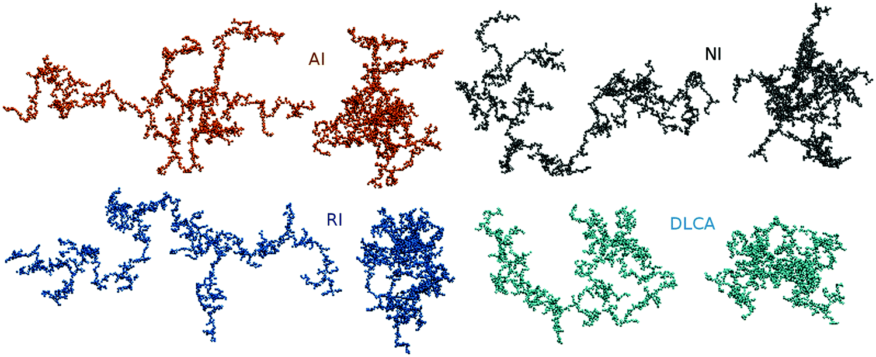
Пример фрактального кластера

5. Выводы
В результате выполнения работы:
- изучены процессы неравновесной агрегации;
- реализована модель DLA;
- получены фрактальные структуры;
- подтверждено, что простые правила приводят к сложным формам.
Модель адекватно описывает процессы роста агрегатов и может применяться для анализа природных явлений.

Список литературы
- Witten T. A., Sander L. M. Diffusion-Limited Aggregation, a Kinetic Critical Phenomenon // Physical Review Letters. — 1981. — Vol. 47. — P. 1400–1403.
- Mandelbrot B. B. The Fractal Geometry of Nature. — New York: W. H. Freeman, 1982.
- Vicsek T. Fractal Growth Phenomena. — Singapore: World Scientific, 1992.
- Feder J. Fractals. — New York: Plenum Press, 1988.
- Барнсли М. Фракталы повсюду. — М.: Мир, 1991.

